別記

施工基準
第１ 共通基準
１ 周辺対策
(1) 事業の施工に当たっては、粉塵、騒音、振動、土砂の流出等の防止対策を講じ、周辺の生活環境を損なわないようにすること。
(2) 事業区域周辺の農地（農作物を含む。）、山林保全、自然環境等、被害を起こさないよう適切な処置を講ずること。
(3) 道路等に損傷を与えた場合は、直ちに補修し、原状に復すること。
(4) 事業区域内より、車両のタイヤ等による道路への土砂の巻き出しを防止するための設備を設けること。また、道路へ飛散した土砂等は、直ちに清掃すること。
(5) 事業区域内への不法投棄を防止するよう適切な措置を講ずること。

２ 作業時間
(1) 作業時間は、原則として午前８時から午後４時までとすること。
(2) 日曜日、祝日及び年末年始は、原則として作業を中止すること。

３ 交通対策
(1) 搬入及び搬出路については、あらかじめ村及び警察署と協議すること。
(2) 搬入及び搬出路が通学路に指定されている場合は、関係機関と協議し、登下校時間帯における搬入及び搬出車両の通行禁止等必要な措置を講ずること。
(3) その他関係機関と協議し、交通安全対策について必要な措置を講ずること。

４ 安全対策
(1) 事業区域内にみだりに人が立ち入るのを防止することのできる囲いを設けること。
(2) 出入口は、原則として１箇所とし、施錠できる構造とすること。
(3) 囲いの構造は、容易に転倒、破壊されないものとし、容易に内部が確認できるものとすること。

５ 保安距離
(1) 事業区域と隣接地との距離は、災害時に備え、十分な保安距離をとること。
(2) 一時たい積については、事業場の隣接地と事業区域との間に次の表の左欄に掲げる事業区域の面積の区分に応じ当該次に定める幅の保安距離を設けること。
3,000平方メートル未満 | 2メートル以上
3,000平方メートル以上5,000平方メートル未満 | 4メートル以上
5,000平方メートル以上1万平方メートル未満 | 6メートル以上
1万平方メートル以上3万平方メートル未満 | 10メートル以上
3万平方メートル以上5万平方メートル未満 | 14メートル以上
5万平方メートル以上10万平方メートル未満 | 18メートル以上
10万平方メートル以上15万平方メートル未満 | 24メートル以上
15万平方メートル以上20万平方メートル未満 | 27メートル以上
20万平方メートル以上 | 30メートル以上

６ 事故対策
(1) 村民の生命及び財産に対する危害、迷惑を防止するため、必要な措置を講ずること。
(2) 工事施工中、工事の実施に影響を及ぼす事故、人身に損傷を生じた事故又は第三者に損害を与えた事故が発生したときは、応急処置等の必要な措置を講ずるとともに、事故発生の原因及び経過、事故による被害の内容等について遅滞なく報告すること。

７ 防災対策
(1) 工事中は、現場責任者を常駐させ、災害防止に努めること。
(2) 万一災害が発生した場合は、責任をもって解決に当たること。

８ 緑化対策
工事完了後、必要に応じて現況地目に即した植栽を行うこと。

９ 騒音対策
奈良県生活環境保全条例第49条に基づく措置を講ずること。
特定建設作業
バックホウ | 原動機の定格出力 ８０ｋｗ以上
トラックターショベル | 原動機の定格出力 ７０ｋｗ以上
ブルドーザ | 原動機の定格出力 ４０ｋｗ以上
（いずれも低騒音型建設機械を除く。）

１０ 記録・写真
工事全般にわたって、工事着手前、中間、完了等それぞれの時点で写真撮影を行い、編集して工事完了時に提出すること。

第２ 技術基準
１ 共通事項
(1) 埋立て及び盛土工又は切土工によって、原則として現況の流域を変更してはならない。
(2) 埋立て及び盛土に先立って草木等があるときは、全て伐採すること。
(3) 工事の順序としては、放流先排水工、下流への被害防除施設沈砂池及び土留工等の防災工事を先行し、埋立て及び盛土等の行為は、下流に対する安全を確認した上、実施すること。
(4) 工事を施工するときは、この技術基準によるほか、必要に応じて関係法令を準用すること。

２ 埋立て及び盛土工
(1) 埋立て及び盛土の斜面勾配は、３０度以下とすること。
(2) 埋立て及び盛土工に際しては、敷均しを行い、十分転圧して締め固めること。
(3) 埋立て及び盛土の構造は、次に示す構造とすること。
ア 法面の侵食防止のために直高５メートルごとに幅２メートル以上の小段を設け、排水溝を設置すること。
イ 法面は、必ず植生工、法枠工等で処理するものとし、裸地で残してはならない。
ウ 法尻には、必ず土留工を施工しなければならない。
エ 法面の末端が流水に接触する場合は、盛土の高さにかかわらず、永久構造物により法面を処理しなければならない。
オ 盛土のすべりを防止するとともに、盛土内の地下水位の低減を図るため、ふとん籠又はこれに代わる透水性のよい排水層を設けること。
(4) 盛土と地山間には、雨水等が貯留されないような窪地を残してはならない。
(5) 斜面状の地盤の上に盛土をするときは、原則として段切りを設け、盛土の滑動を防ぐようにしなければならない。
(6) 埋立て及び盛土の高さは、原則として１５メートル以下とする。ただし、谷部等でやむを得ず１５メートルを超える場合は、所定の安全度が得られるような適切なすべり防止策、排水対策等を講じ、安定計算を行うものとする。

３ 切土工
(1) 切土法面の勾配は、原則として次の表によること。
軟岩  （風化の著しいものを除く。） | 風化の著しい岩 | 砂利、真砂土、硬質粘土その他これに類するもの
１：０．５８  崖の下端 | １：１．１９  崖の下端 | １：１．４３  崖の下端
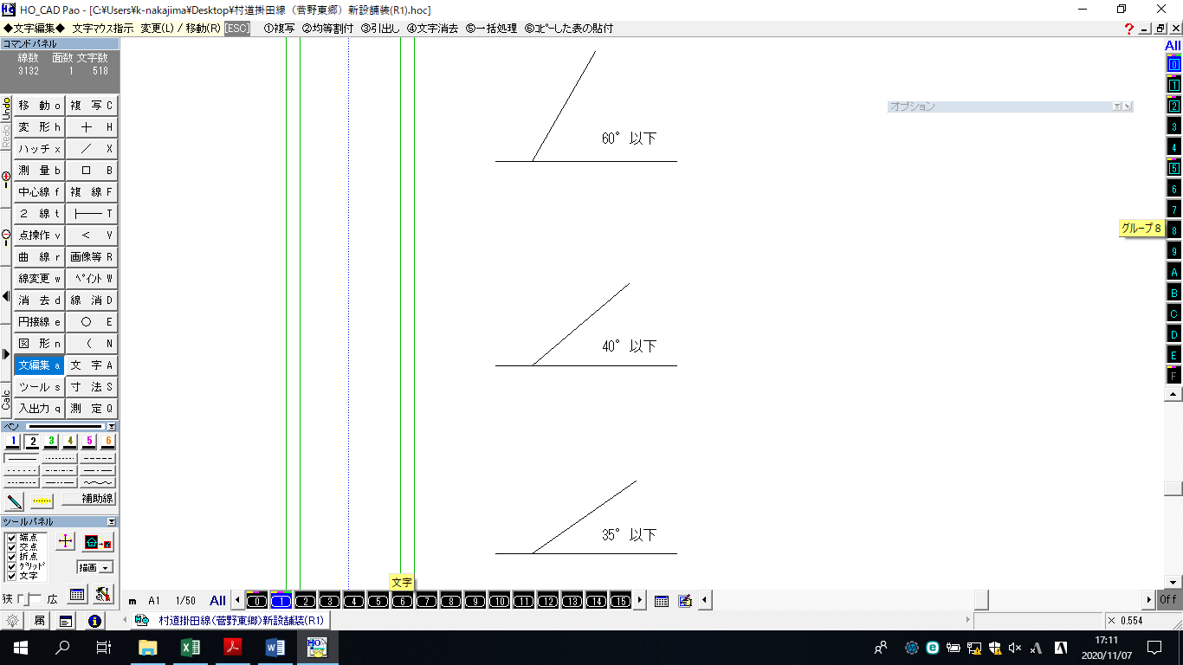
(2) 高さ５メートル以上になる切土の場合は、５メートルごとに幅２メートル以上の小段を設け、高さ２０メートルごとに幅３メートル以上の大段を設けることを原則とする。
(3) 法面保護工は、植生可能な法面では、原則として植生工を行う。植生に適さない法面又は植生工のみでは、安定が保てない法面においては、構造物等による保護工を行うこと。また、法面保護工に合わせて法面排水溝を設けること。

４ 堆積工
(1) 粉塵が飛散するおそれのあるものについては、必要な措置を講ずること。
(2) 堆積工の高さは、安全が確保されたときでも５メートル以下とすること。
(3) 法面勾配は３０度以下とするが周囲の状況によっては、土砂等が崩壊しない程度とすることができる。
(4) 堆積期間は、搬入日から６ヶ月以内とすること。ただし、常時搬入及び搬出している場合は、別に協議すること

５ 排水工
(1) 法面には、侵食、崩壊、土砂流出等の防止のために次に掲げる各対策を施さなければならない。
ア 法面以外からの表面水や湧水が法面を流下するおそれのある場所には、排水溝を設けて表面水が法面を崩すおそれのないようにしなければならない。
イ 法面の各小段には、法面を流下する雨水を処理することができる排水溝を設けなければならない。
ウ 法面の各小段に設けた排水溝により集められた雨水を法尻に導くため、縦排水溝を流下能力に見合った間隔で法面に添わせて設けなければならない。
エ 各排水溝が、他の排水溝と合流する箇所、勾配の変化する箇所又は流れの方向が急変する箇所には、必ず桝を設けなければならない。
(2) 埋立て及び盛土により谷筋を埋め立てる場合には、地下排水溝を設置しなければならない。

６ 放流先、災害防除施設（調整池等）
(1) 区域内に設置する排水施設の放流先は、河川その他の公共の用に供している排水施設としなければならない。
(2) 放流先の排水能力、整備の状況から判断して、当該施設の管理者が適切でないと認める場合は、放流接続位置を変更し、又は下流への災害防除に必要な貯留施設、揚排水施設等を適切な位置に設置しなければならない。
(3) 農業用水路に接続する場合は、その管理者の同意を得なければならない。

７ 調整池
事業区域面積が、５,０００平方メートル以上の事業については、原則として調整池を設置すること。

８ 沈砂池
(1) 事業区域面積が５,０００平方メートル以上の事業については、沈砂池を設置すること。
(2) 事業後の沈砂池は、治水上の悪影響が認められなくなるまで存置すること。
(3) 事業区域面積にかかわらず、工事中の土砂流出、濁水防止のために行為地内に仮設沈砂池を設置すること。

９ 土留工
(1) 土留工は、鉄筋コンクリート、無筋コンクリート、練石積、コンクリートブロック練積等の堅固なものとしなければならない。
(2) 練石積造擁壁(コンクリートブロック練積造擁壁を含む。)は、地表高さを５メートル以下とし、コンクリート構造の擁壁は、原則として躯体高さを１０メートル未満とすること。
(3) 練石積造又はコンクリートブロック練積造の構造は、土質に応じて決定すること。
(4) 鉄筋コンクリート又は無筋コンクリートの擁壁の構造は、構造計算によってその安全性を確かめること。

１０ その他
(1) 御杖村地域防災計画に定める「地すべり危険箇所」及び「急傾斜地崩壊危険箇所」内において、埋立て盛土、切土等の行為を行う場合は、周辺に対する影響を十分に調査し、安全性を確かめた後行為を行うこと。

